任务申请部门 | 辽吉黑蒙大区 |  | 申请人 |  | 王国帅
任务提出时间 | 2020年01 月 07 日 |  | 要求完成时间 |  | 2020年 01 月07日
客户姓名/职务 | 陈处长 |  | 联系电话 |  | 0431-89963088
费用归属 | 合同 |  | 合同名称 |  | 合同名称：长春市环境监控中心运行维护技术服务（委托）合同
任务名称 | 吉林省传输有效率低问题
工作要求 | 问题描述：  从1月1日起-至今国家03节点数据不入库，数据状态卡在DecompressOver无变化（所有数据类型无法交换），望给予尽快解决。  注：03节点的另一个省份数据也未入库。  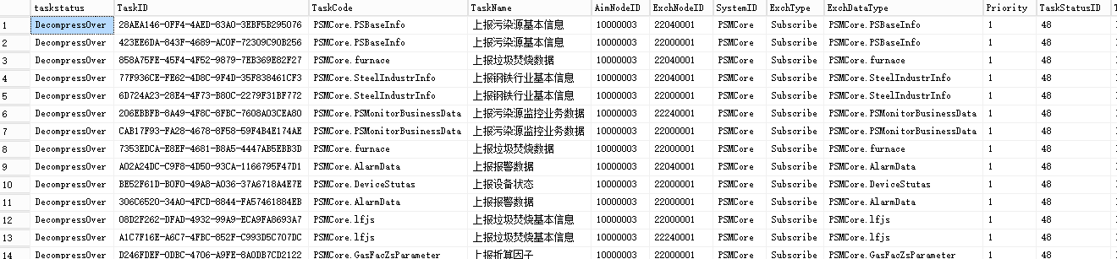  申请部门负责人审批：
实施部门  审批 | 签名/时间：
实施人 | 责 | 工作量 |  |  |  | 完成时间 | 年 月 日
完成情况确认 | 实施部门确认： 申请人确认：
满意度评价 | □优秀（5分）□满意（4分）□一般（3分）□较差（2分）□很差（1分）  若任务单实施过程优秀、较差或很差，请给出原因：  签名/时间：
特殊情况说明

